**Especificação Funcional**

|  |  |
| --- | --- |
| **Nome do projeto**: API Tracking | |
| **Serviço**: Tracking | |
| **Data criação**: 09/11/2021 | **Versão**: 1.0 |

**Objetivo**

Proporcionar a consulta dos dados de Tracking Marítimo através de API no formato JSON.

**Descrição Funcional**

Será desenvolvida uma API para consultar informações de rastreios de contêineres, seguindo as regras a seguir:

**Estrutura de chamada**

A requisição de serviço via API (Método POST), deve ser realizada através de um arquivo do tipo JSON com dados para a requisição do serviço. Segue abaixo o exemplo de uma chamada do serviço:



Para realizar a requisição do serviço, será necessário utilizar a seguinte URL:

* <http://tracking.emix.space/api/Schedule/TrackingData>

As informações a serem preenchidas na estrutura do arquivo JSON, devem seguir as seguintes regras de preenchimentos:

* **CompanyName** – ID fixo, a ser informado pela e.Mix.
* **Parameters** – Texto "BL" ou “Booking” (de acordo com o tipo do parâmetro) e após a vírgula o número do BL ou Booking do processo;
* **SeaLine** – Nome do armador, conforme lista disponível na seção de anexos.

O usuário deverá abrir chamado via helpdesk na e.Mix solicitando o mapeamento caso a lista de armadores não contemple algum armador.

**Estrutura de retorno**

Ao requisitar dados via API, o serviço fará uma validação da estrutura do arquivo. É necessário que ele contenha as informações do ID Company, BL ou Booking e nome do Armador. Caso encontre algum erro, será retornada uma mensagem com a falha encontrada, conforme exemplos abaixo:

* **Company não encontrada** – Quando o ID company informado no arquivo de chamada não foi localizado no cadastro da e.Mix.

**Exemplo**:

{

"mensagem": "Company não foi encontrada!",

"status": "Falha",

"result": "201009asda27"

}

* **BL ou Booking não encontrado no site do armador** – Quando o BL informado no arquivo de chamada não foi localizado no armador solicitado.

**Exemplo**:

{

"mensagem": "BL/Booking não encontrado no site do armador.",

"status": "Falha",

"result": "20100927"

}

* **Armador não mapeado** – Quando o código informado no campo “SeaLineCode” do arquivo de chamada não está mapeado no DE/PARA, o retorno é vazio.

**Exemplo**:

{

"mensagem": “Armador não mapeado para consulta”,

"status": "Falha",

"result": [

null

]

}

Caso não encontre falhas, será verificado se o processo já existe na fila de consultas. Caso já exista, os dados serão retornados em um arquivo do tipo JSON, considerando a estrutura exemplificada no arquivo abaixo.



**Saldo**

Caso o processo não exista na fila de consultas será verificado se ele possui saldo suficiente. Caso não tenha saldo é retornado uma mensagem de falha, conforme exemplo abaixo:

* **Saldo insuficiente** – Quando o saldo de consultas for insuficiente para realizar o cadastro da consulta na fila de agendamento.

**Exemplo**:

{

"mensagem": “Saldo insuficiente”,

"status": "Falha",

"result": [

null

]

}

Caso o cliente tenha saldo será solicitado o cadastro do processo na fila de consultas. Com o processo cadastrado a API retornará o seguinte status “Agendamento cadastrado – Consulta em andamento”.

**Atualização das informações na base de dados**

A fonte das informações a serem retornadas na API é o Tracking da e.Mix. A base de dados do tracking será atualizada com os dados dos sites dos armadores considerando o tempo que falta para a previsão de chegada do contêiner, conforme tabela abaixo:

|  |  |
| --- | --- |
| **Previsão de chegada** | **Ciclos de atualização** |
| Maior que 5 dias | A cada 12 horas |
| Entre 2 e 5 dias | A cada 4 horas |
| Menor que 2 dias | A cada 1 hora |
| Processo não encontrado no site do armador | A cada 24 horas |

No ciclo de atualização o Tracking verificará se há processos para consulta. Dessa forma, será analisado o portal do armador e a base de dados será atualizada com os dados retornados.

**Fluxograma**

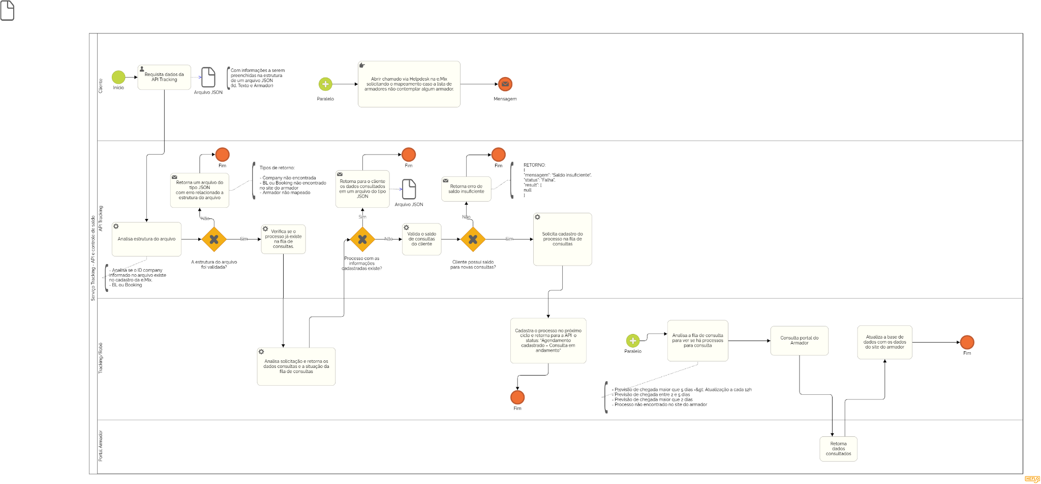

**Observações**

* N/A

**Fora do Escopo**

* Qualquer alteração demandará nova análise e geração de proposta comercial.

**Anexos**

|  |  |
| --- | --- |
| **Nome do arquivo / assunto** | **Arquivo** |
| Armadores |  |
| Mapeamento do retorno |  |
| Fluxograma |  |